Tugas Sains Data



Oleh: Kelompok 9

I Kadek Nicko Ananda (2015101007) 4A

Gede Wahyu Purnama (2015101014) 4A

PRODI ILMU KOMPUTER

JURUSAN TEKNIK INFORMATIKA

FAKULTAS TEKNIK DAN KEJURUAN

UNIVERSITAS PENDIDIKAN GANESHA

**A. DATA UNDERSTANDING**

**Dataset 1 : Spotify top 50 songs in 2021**

1. **Tautan Data Publik**

[**https://www.kaggle.com/datasets/equinxx/spotify-top-50-songs-in-2021**](https://www.kaggle.com/datasets/equinxx/spotify-top-50-songs-in-2021)

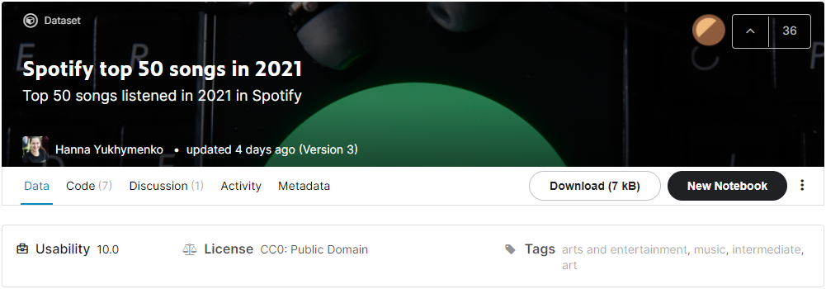

*Gambar 1 laman dataset pada kaggle*

1. **Deskripsi**

**Deskripsi Dataset**

Dataset ini berisi data-data 50 lagu terpopuler di dunia untuk tahun 2021 di Spotify. Terdapat 18 datum dalam dataset ini yaitu : id , key , mode, artis_name, track_name, track_id, popularity, danceability, energy, loudness, speechiness, acousticness, instrumentalness, liveness, valence, time_signature, tempo, duration_ms.

Untuk deskripsi masing-masing variable dapat dilihat pada tautan Kaggle.

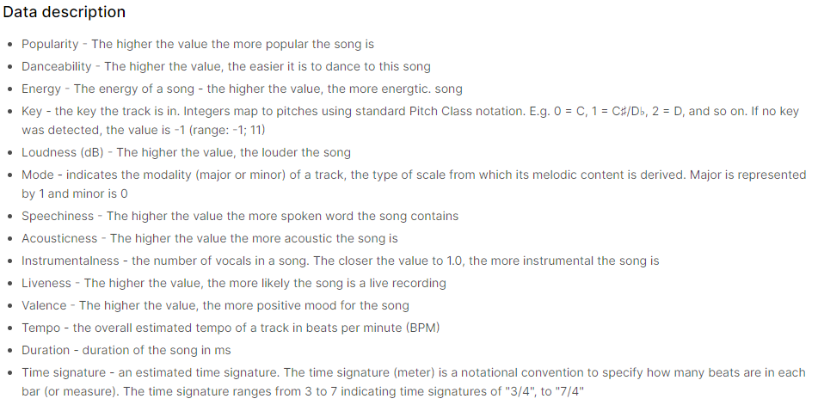

*Gambar 2 Deskripsi Variabel*

**Tipe Data Berdasarkan Susunannya**

Data Terstruktur (Struktured Data)

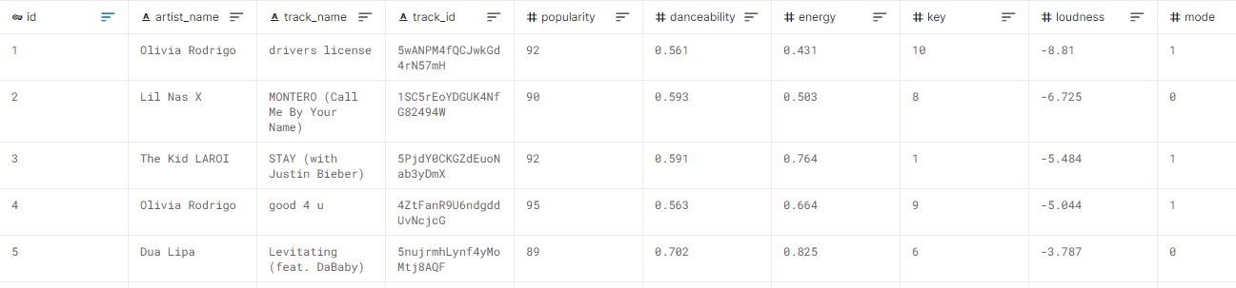

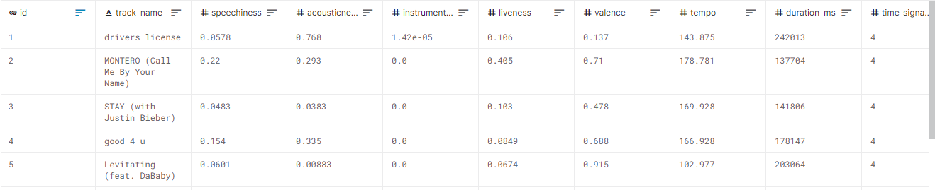

*Gambar 3 Contoh data*

**Tipe Butir Data**

Berikut adalah penggolongan datum dalam dataset ini berdasarkan tipenya:

* Nominal : artist name, track name, track id, mode
* Ordinal : id , key, time signature,
* Interval : -
* Rasio : popularity, duration_ms, tempo, energy, danceability, speechiness, acousticness, instrumentalness, liveness, loudness, valence.

**Konsistensi Isian Data**

Tidak ada data kosong maupun data yang keliru/tidak sesuai dalam dataset ini

1. **Kesimpulan**

Dari hasil pendeskripsian dataset yang telah dilakukan hingga tipe data susunannya, tipe butirnya, dan konsistensi datanya. Dapat ditarik kesimpulan bahwa dataset pada dasaset Spotify top 50 songs in 2021. Terbukti kebenarannya dan dapat digunakan untuk mengetahui karakteristik lagu-lagu top di Spotify pada tahun 2021.

**Dataset 2 : NBA All Star Game 2000-2016**

1. **Tautan Data Publik**

[**https://www.kaggle.com/datasets/fmejia21/nba-all-star-game-20002016**](https://www.kaggle.com/datasets/fmejia21/nba-all-star-game-20002016)

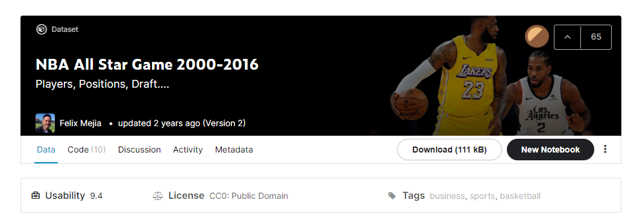

*Gambar 1 laman dataset pada kaggle*

1. **Deskripsi**

**Deskripsi Dataset**

Pada dataset ini, memberikan kumpulan data dari NBA All Star Game dari Tahun 2000-2016.

Dalam dataset ini, terdapat beberapa butir data sebagai berikut:

* Year: Mendeskripsikan tahun dari NBA All Star Game.
* Player: Mendeskripsikan nama dari pemain.
* Pos: Mendeskripsikan dari posisi pemain yakni mulai dari Point Guard (PG), Shooting Guard (SG), Small Forward (SF), Power Forward (PF), dan Center (C). Dimana apabila memiliki pos G saja atau ada F saja, artinya pemain tersebut dapat mengisi posisi SG dan PG untuk pos G dan SF dan PF untuk pos F.
* HT: Mendeskripsikan tinggi pemain dalam satuan feet.
* WT: Mendeskripsikan berat pemain dalam satuan pon.
* Team: Mendeskripsikan team yang dibela dalam liga NBA setiap pemain.
* Selection Type: Mendeskripsikan dari sumber pemilihan atau pengambilan suara untuk memilih setiap pemain.
* NBA Draft Status: Mendeskripsikan dari status pemain tersebut Ketika Draft NBA terpilih di pick keberapa dan juga pemain yang undrafted.
* Nationality: Mendeskripsikan asal pemain (kebangsaan dari setiap pemain).

**Tipe Data Berdasarkan Susunannya**

Data Terstruktur (Struktured Data)

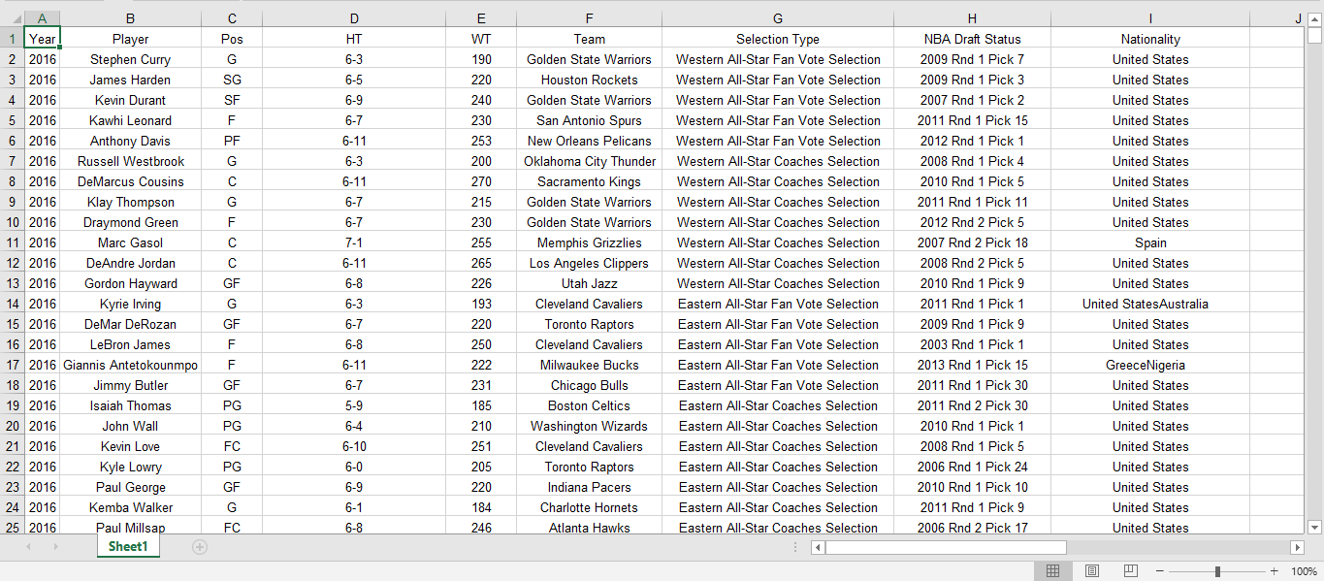

*Gambar 2 Contoh data*

**Tipe Butir Data**

Berikut adalah penggolongan datum dalam dataset ini berdasarkan tipenya:

* Nominal : Player, Pos, Team, NBA Draft Status, Nationality
* Ordinal : -
* Interval : Year
* Rasio : HT, WT

**Konsistensi Isian Data**

Dalam dataset ini kelengkapan data lengkap dan tidak ada yang kosong serta hasil pengecekan dataset ini tidak terdapat kekeliruan data.

1. **Kesimpulan**

Dari hasil pendeskripsian dataset yang telah dilakukan hingga tipe data susunannya, tipe butirnya, dan konsistensi datanya. Dapat ditarik kesimpulan bahwa dataset pada dasaset NBA All Star dari Tahun 2000-2016. Terbukti kebenarannya dan dapat digunakan untuk mengetahui dari setiap pemain NBA All Star dari Tahun 2000-2016.